# CURRICULUM VITAE.

Silvia Susana Ramírez Ortíz.

Información personal: 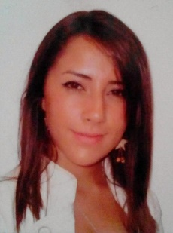

* Cédula número: 1-1639-0439.
* Fecha de nacimiento: 15/abr/1996.
* Residencia: Goicoechea, Mozotal del Pali del cruce de Coronado/Ipis 500 mts sur y 150 este en Urbanización Korobo.
* Nacionalidad: Costarricense.
* Teléfono de contacto: 7064-6055/6021-2493.
* Correo: [suro.1596@gmail.com](mailto:suro.1596@gmail.com).
* Estado civil: Soltera.

Formación académica:

* 2003-2008: Primaria Completa. Impartida en la escuela Porfirio Brenes Castro.
* 2015: Curos de Manipulación de Alimentos. Acreditado por el INA.
* 2013-Actualidad: Completando tercer año de educación básica media. Impartiendo en el Colegio Nocturno Nacional Marco Tulio Salazar sede Escuela Juan Flores Umaña. Horarios de Lunes a Viernes de 6:00 pm a 9:30 pm.

Experiencia laboral:

* 2013-2014: Salón de Patines Music en San Pedro de Montes de Oca como Instructora de Patinaje.
* 2015: Marketing Desing en Heredia como Promotora de ventas.

Hoja de Delincuencia: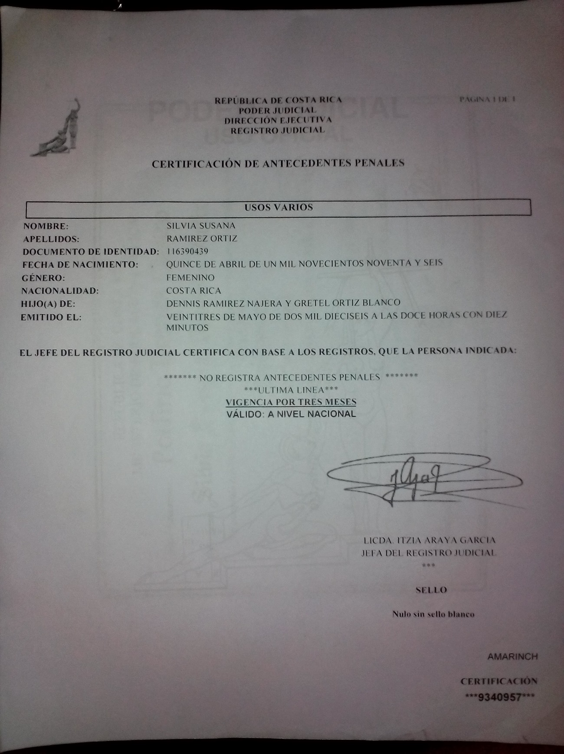

Título de sexto año de escuela: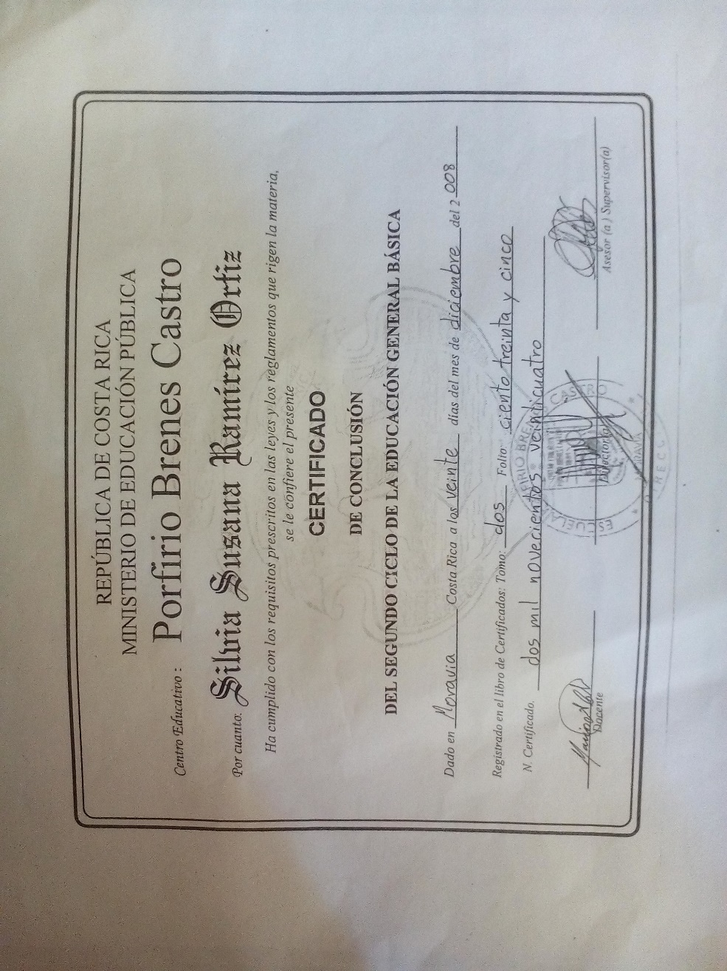

Título de Manipulación de alimentos: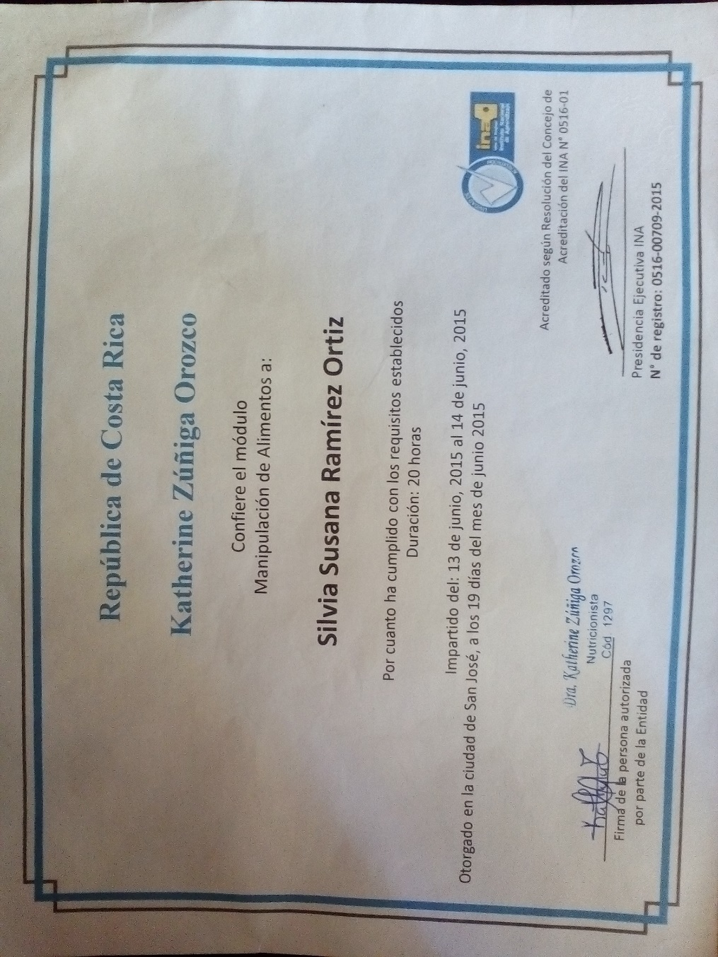

Constancia del Colegio Nacional Nocturno Marco Tulio Salazar: